Pressemitteilung: Piestany, August 2010

Starker Zuwachs aus Osteuropa

Sieben neue Mitglieder und klare Zukunftspläne sind das Ergebnis des letzten Treffens der europäischen Hoteliersvereinigung EHMA

Unter dem Vorsitz des neu gewählten Präsidenten der Vereinigung, Peter Bierwirth, trafen sich die Abgeordneten der European Hotel Managers Association „EHMA“ im Danubius Health Spa Resort Thermia Palace in Piestany, Slowakei. Während der Tagung wurden wichtige Entscheidungen über die Zukunft der Hoteliersvereinigung getroffen. Neben der bestehenden Zusammenarbeit mit Sponsoren sollen zukünftig ausgewählte Firmen die Möglichkeit haben, einen privilegierten Zugang zu den Mitgliedern zu erwerben.
Eine weitere Neuerung ist die verstärkte Zusammenarbeit mit HOTREC – Hotels, Restaurants & Cafés in Europa, der europäische Dachverband des Gaststättenwesens, besprochen. Auch wenn die EHMA sich nicht als politische Institution sieht, so ist der Austausch von Informationen und Erfahrungen auf europäischer Ebene für beide Seiten von besonderem Interesse. Der National Delegate der EHMA-Mitglieder aus Belgien & Luxemburg, Herr Willem van der Zee, Regionaldirektor der Rezidor Hotels Benelux und Frankreich, sowie Direktor des Radisson Blue Hotels in Brüssel, wird sich dabei um die Zusammenarbeit mit HOTREC kümmern.

Mit der Wahl des Standortes Piestany setzt die EHMA ein deutliches Zeichen. Der wirtschaftliche Fortschritt der osteuropäischen Länder zeigt sich in einer steigenden Nachfrage nach Hotels und anderen Serviceleistungen. „ Der Hotelmarkt in Osteuropa hat sich in den letzten Jahren stark entwickelt und verändert. Auch immer mehr internationale Ketten drängen in den Markt, um von der steigenden Nachfrage zu profitieren“ erklärt Peter Bierwirth. Für die kommende Jahreshauptversammlung aller 450 Mitglieder im April 2011 wurde daher auch sehr bewusst St. Petersburg als Veranstaltungsort gewählt.
Einige Direktoren renommierter Luxushotels in Osteuropa sind bereits seit Jahren Mitglied der EHMA, allein dieses Jahr sind 7 weitere dazugekommen. Unter anderem sind die beiden Direktoren Daniel Twerenbold (Hotel Park Inn Pulkovskaya) und Ian Llewellyn Jones (Grand Hotel Europe) aus St. Petersburg der Vereinigung beigetreten. Weitere neue Kollegen aus Osteuropa sind: Kari Hiltunen (Radisson Blu Hotel Latvija in Riga), Conrad Meier (Radisson Blu Daugava, Riga), Geert Snaet (Holiday Inn & Ecotel Vilnius), Sergey Scalon (Taleon Imperial Hotel, St. Petersburg) und Yulia Pashkovskaya (Grand Hotel Europe, St. Petersburg).

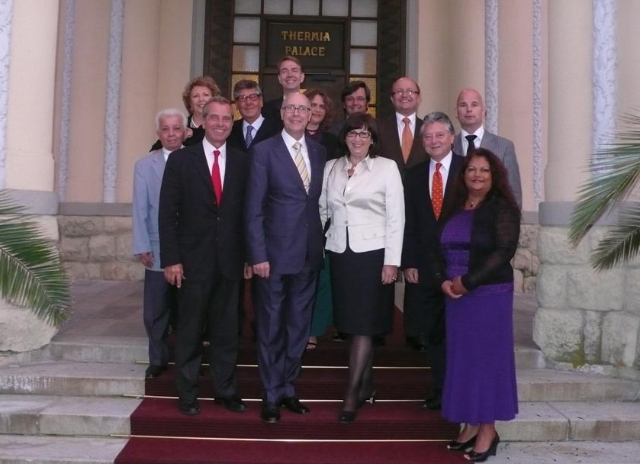
Bildunterschrift: Die Teilnehmer des Management Council in Piestany
V.l.n.r. untere Reihe: Michel Fernet (Erster Vizepräsident und National Delegate (ND) Frankreich & Monaco), Peter Bierwirth (Präsident und ND Deutschland), Frau Bierwirth, Ernst Mayer (ND Österreich & Osteuropa.), Frau Mayer; Obere Reihe: Chris Tzianos (ND Griechenland & Zypern) Johanna Fragano (Schatzmeisterin); Juha Mähönen (ND Nordeuropa), Klaus Pilz (Direktor Thermia Palace Hotel ), Willem van der Zee (ND Belgien & Luxemburg)

Die European Hotel Managers Association „EHMA“ hat ihren Sitz in Rom und vereinigt 450 führende Hotelmanager der Firstclass- und Luxus-Hotellerie aus 30 Ländern Europas. Sie wurde 1974 als ‚non profit organisation‘ in Rom gegründet und bietet ihren Mitgliedern eine internationale Plattform für informellen Gedanken- und Informationsaustausch sowie für professionelle Kommunikation und Weiterbildung. Die Vereinigung hat sich zum Ziel gesetzt, das Qualitätsniveau in der Tradition bester europäischer Hotellerie zu fördern und einen hohen ethischen Anspruch an seine Mitglieder zu stellen. Die deutsche Sektion der EHMA besteht aus aktuell 52 Mitgliedern. Präsident der Hoteliersvereinigung ist Peter Bierwirth, National Delegate Deutschland.

Weitere Informationen unter: www.ehma-deutschland.de oder unter www.ehma.com

Abdruck honorarfrei. Beleg erbeten.

Ansprechpartner:
EHMA - European Hotel Managers Association
c/o Bierwirth & Partner Hotel Management Services
Natascha Popp
Tel: 06142 / 89 44 66
Eisenstr. 6-8, 65428 Rüsselsheim
n.popp@bierwirth-partner.de
info@ehma-deutschland.de

